**Стандартная настройка Sagem 2804v5, 2804v7, 2804v7 rev1., 3804,**

**технология Ethernet.**

Обновлять оборудование до следующих версий ПО:

- 2804v5 и 2804v7: 6.46.3a4N_RTC

- 3804: 7.110.103Da4N_BIS

1) Необходимо зайти в веб интерфейс модема с помощью браузера, как показано на рис.1. Адрес: «192.168.1.1», затем ввести логин и пароль, по умолчанию «admin».

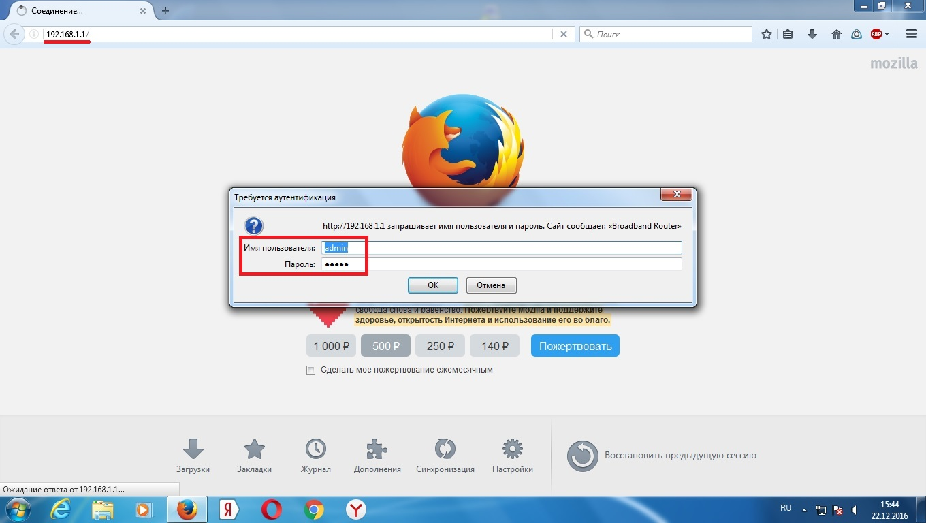

Рис. 1.

2) Затем перейти в «Дополнительные настройки» - «WAN сервис». И в таблице поставить галочки на все строчки в столбце «Удалить», как показано на рисунке 2. После нажать на кнопку удалить.

«Дополнительные настройки» - «Группировка интерфейсов». Поставить галочку в столбик «Удалить» на против группы IPTV (группа может называться по-другому или их может быть больше, необходимо удалить все).

«Дополнительные настройки» - «Интерфейс ATM PVC». Удалить все интерфейсы в данной таблице.

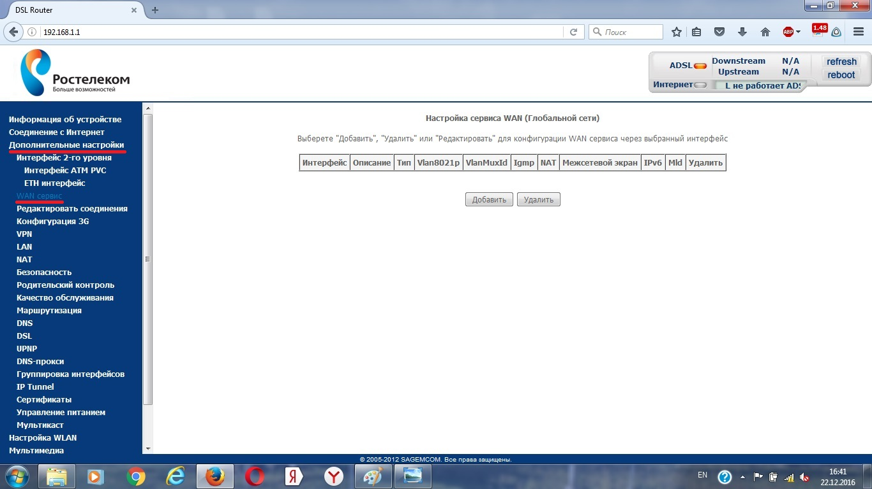

Рис. 2.

3) «Дополнительные настройки» - «ETH интерфейс». Если уже есть созданные группы, удалить их, затем нажать добавить.

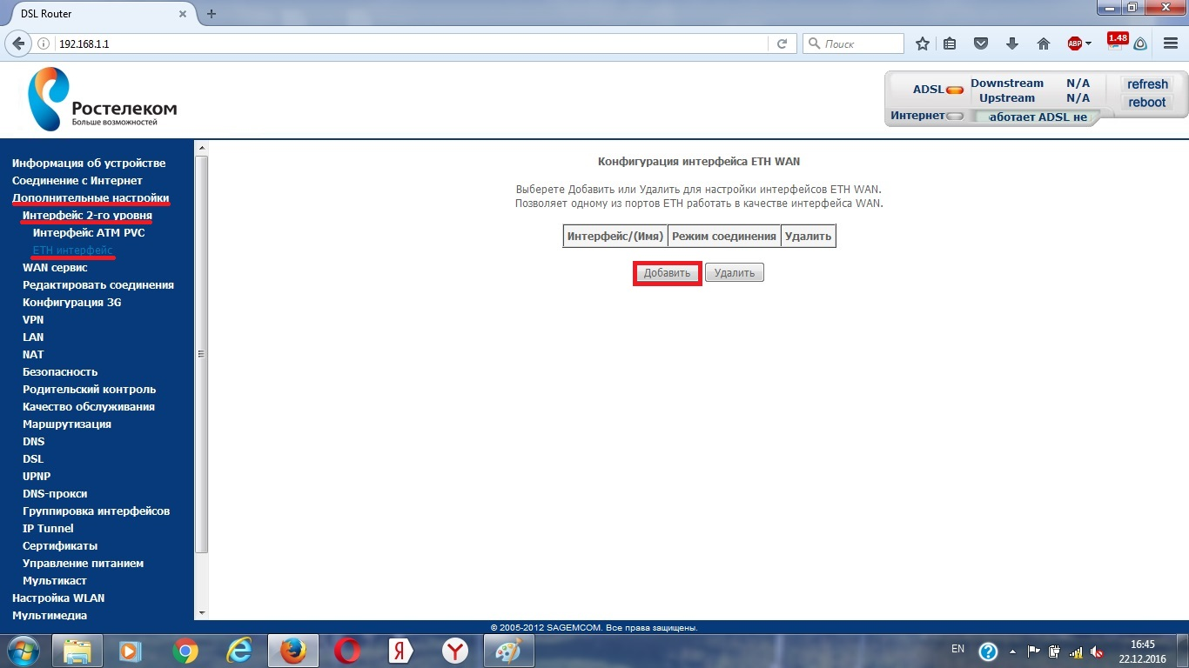

Рис. 3.

4) Выбрать порт для WAN. Нумерация портов в программе начинается с «0», на роутере с «1», это необходимо учитывать при настройке.

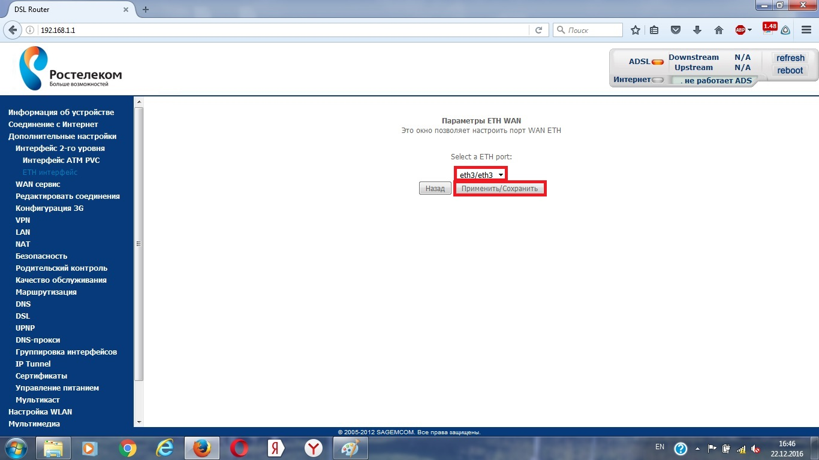

Рис. 4.

5) С пункта 5 по пункт 11 описывается создание интернета (PPPoE), его необходимо создать, даже если нет данной услуги, для удалённого доступа в дальнейшем.

«Дополнительные настройки» - «WAN сервис», нажимаем добавить.

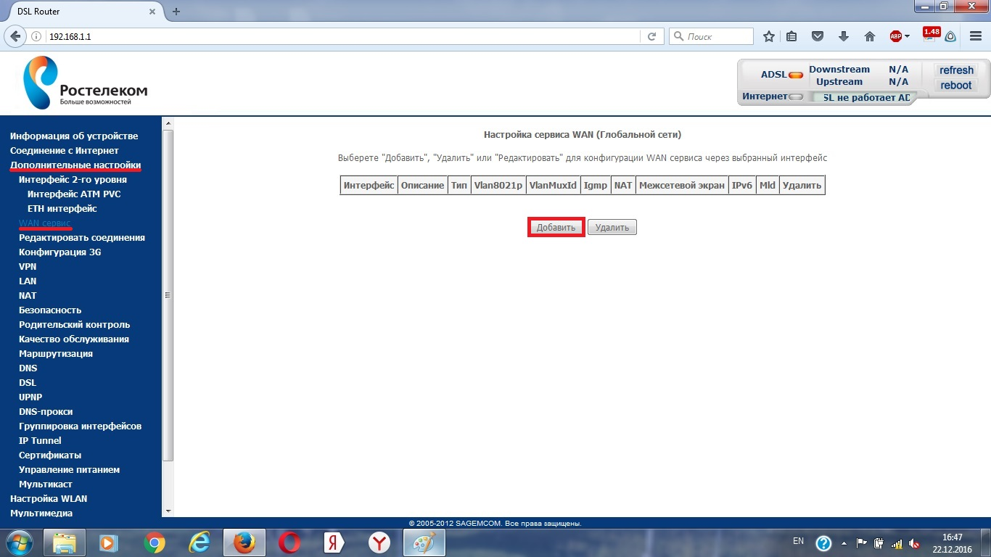

Рис. 5.

6) В данном меню должен быть выбран порт, используемый как WAN.

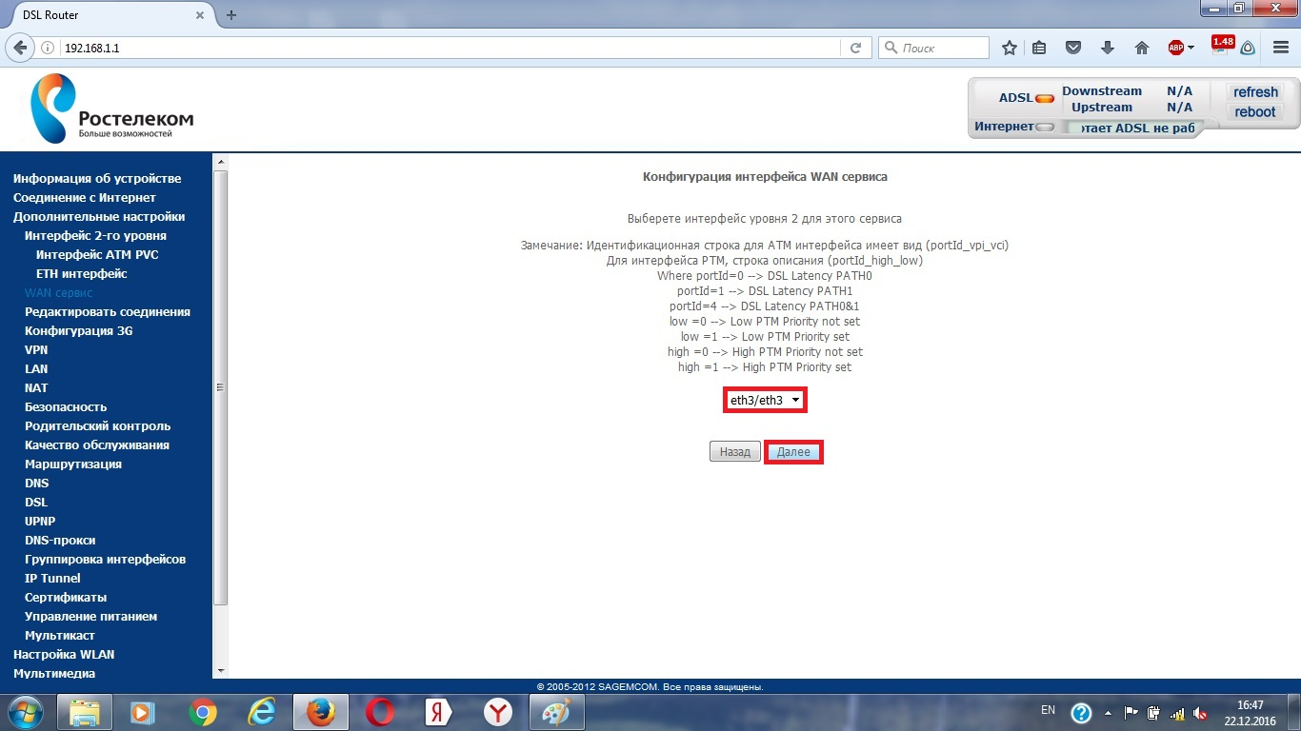

Рис. 6.

7) В случае если порт не гибридный (нет услуги IPTV на порту), всё должно быть указано как на рисунке 7. Если гибридный, «Введите приоритет 802.1P [0-7]:» выставляется значение «0», «Введите 802.1Q VLAN ID [0-4094]:» выставляется значение соответствующие vlan id на порту коммутатора.

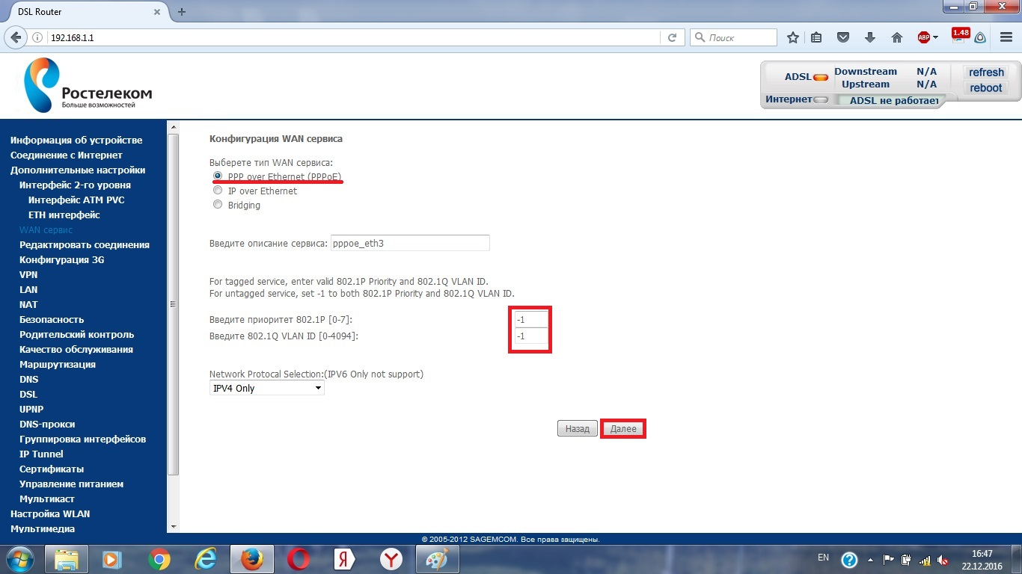

Рис. 7.

8) Имя пользователя и пароль указываем из договора интернета. Если услуги интернет нет, то в обоих полях указать «admin». Остальные пункты как на рисунке 8. Нажимаем «Далее».

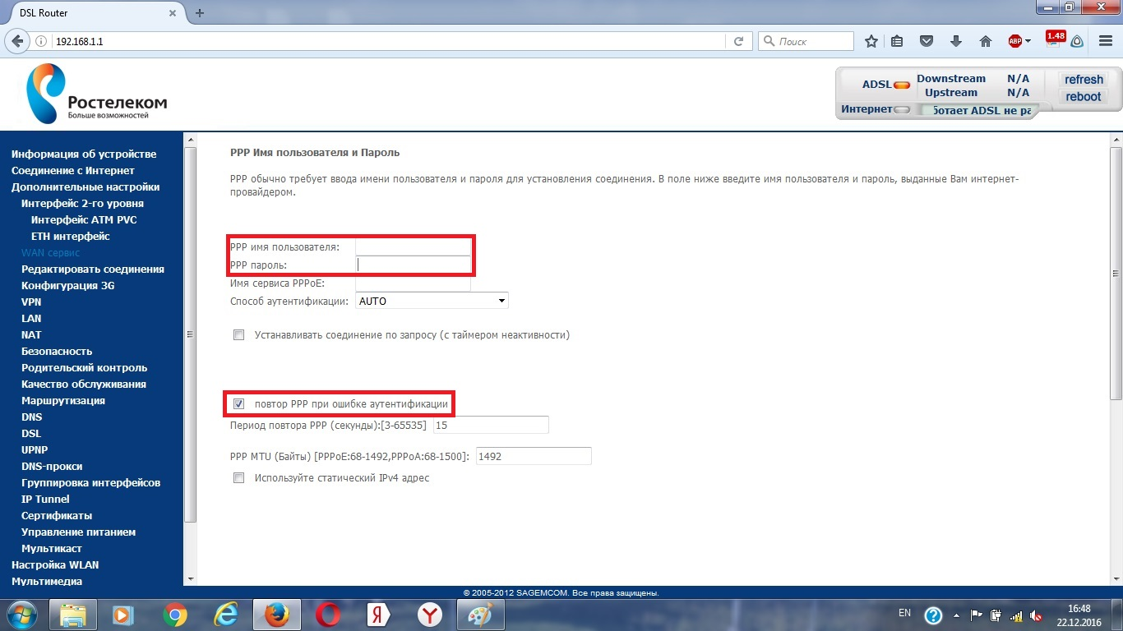

Рис. 8.

9) В выбранных интерфейсах обязательно должен быть интерфейс ppp.

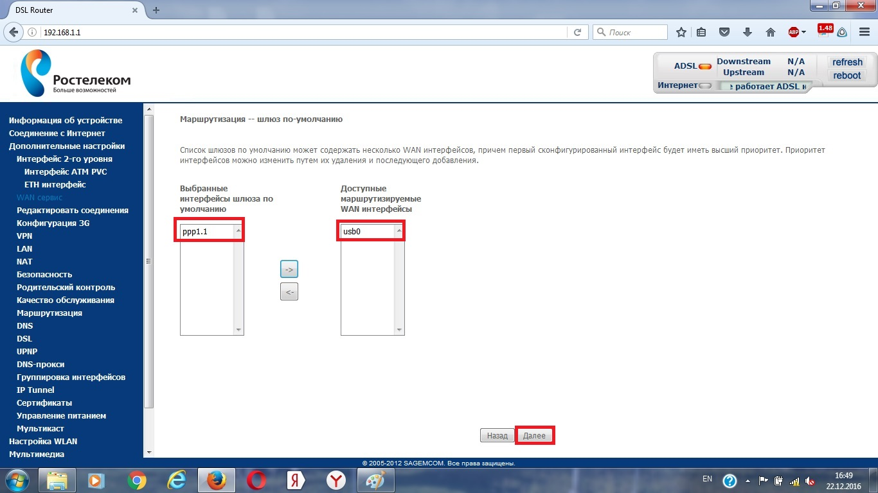

Рис. 9.

10) В данном пункте также, в выбранных интерфейсах должен быть интерфейс ppp.

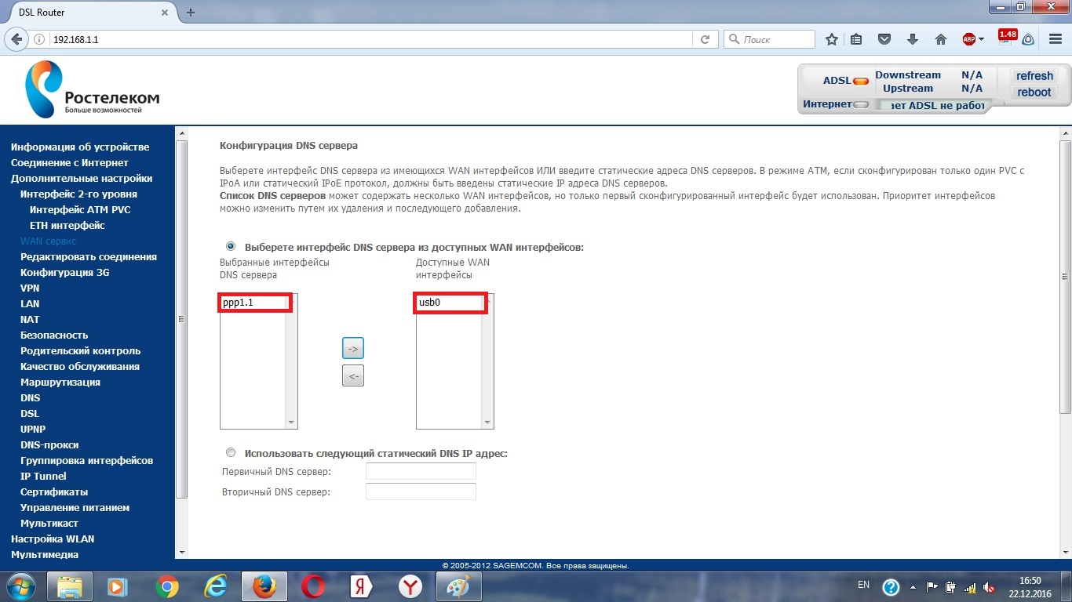

Рис. 10.

11) Проверяем таблицу.

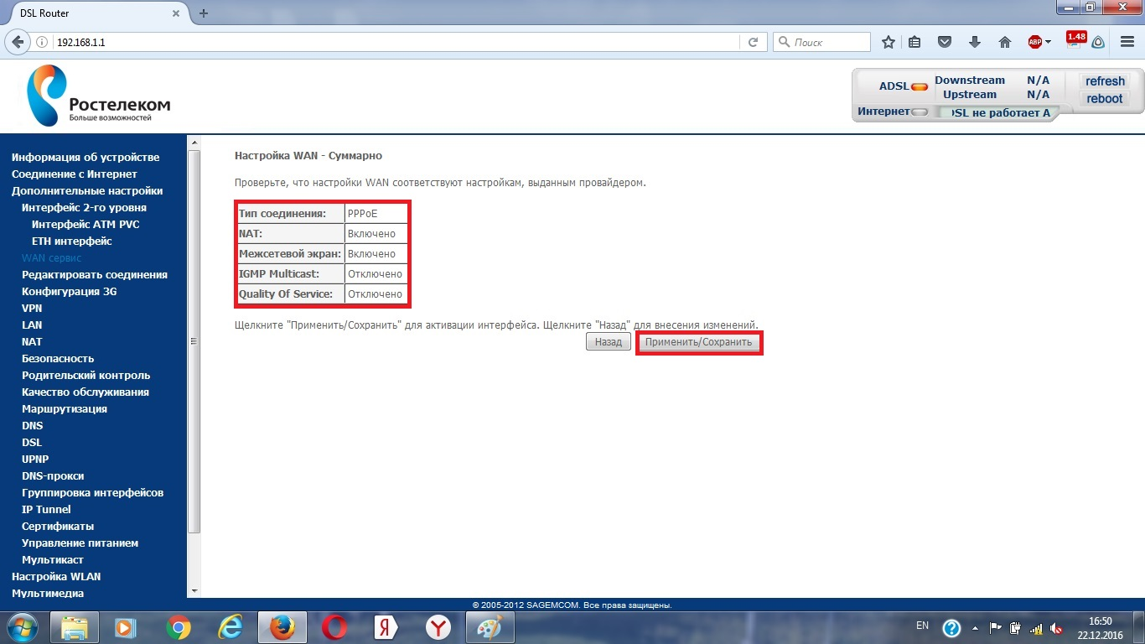

Рис. 11.

12) С пункта 12 по пункт 13 описывается настройка услуги IPTV.

«Дополнительные настройки» - «WAN сервис», нажимаем добавить. Выбираем порт, используемый как WAN, нажать «Далее».

Все пункты должны соответствовать пунктам на рисунке 12.

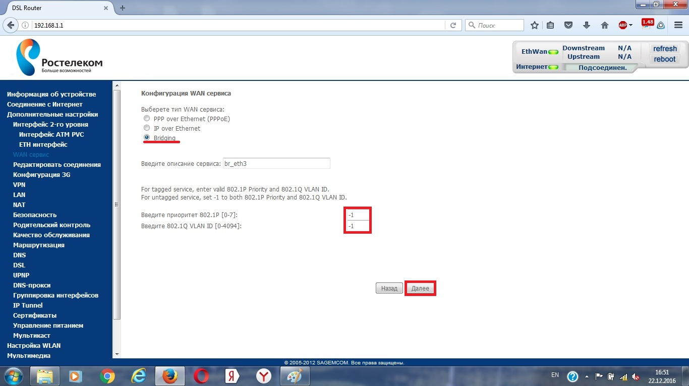

Рис. 12.

13) Проверить таблицу.

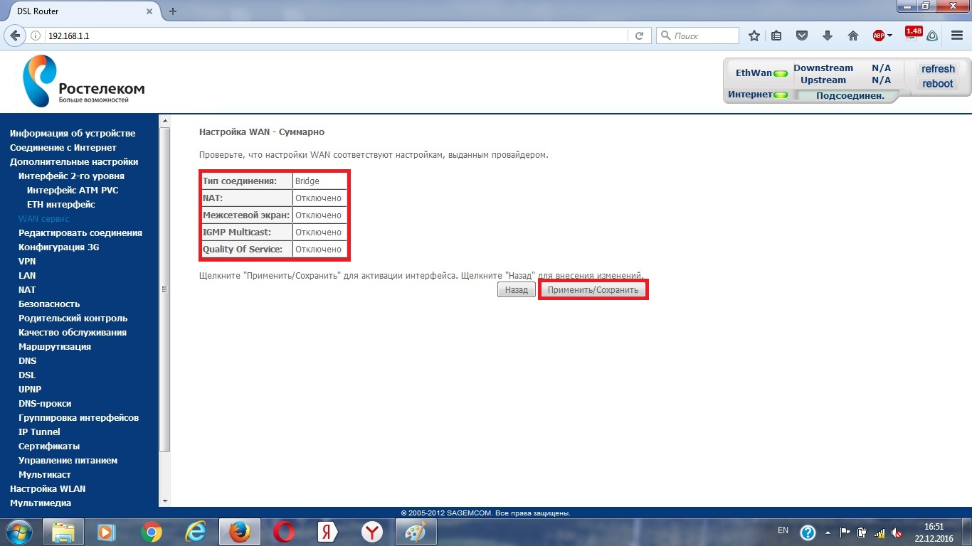

Рис. 13.

14) «Дополнительные настройки» - «WAN сервис», нажимаем добавить. Выбираем порт, используемый как WAN, нажать «Далее».

В случае если порт не гибридный (нет услуги IPTV на порту), всё должно быть указано как на рисунке 14. Если гибридный, «Введите приоритет 802.1P [0-7]:» выставляется значение «5», «Введите 802.1Q VLAN ID [0-4094]:» выставляется значение соответствующие vlan id на порту коммутатора.

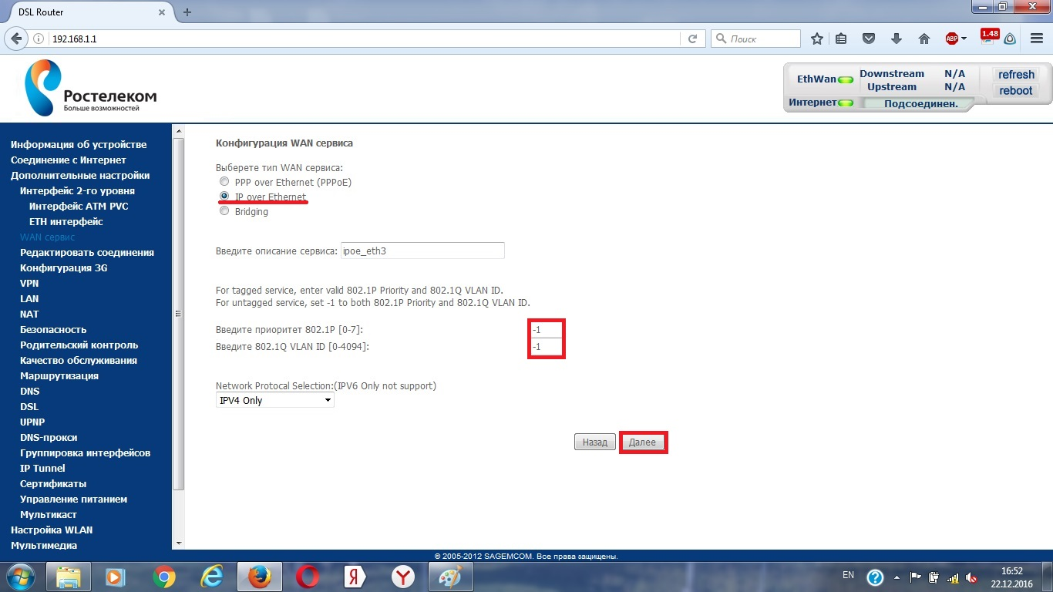

Рис. 14.

15) На данной странице нечего не меняем. Нажимаем «Далее»

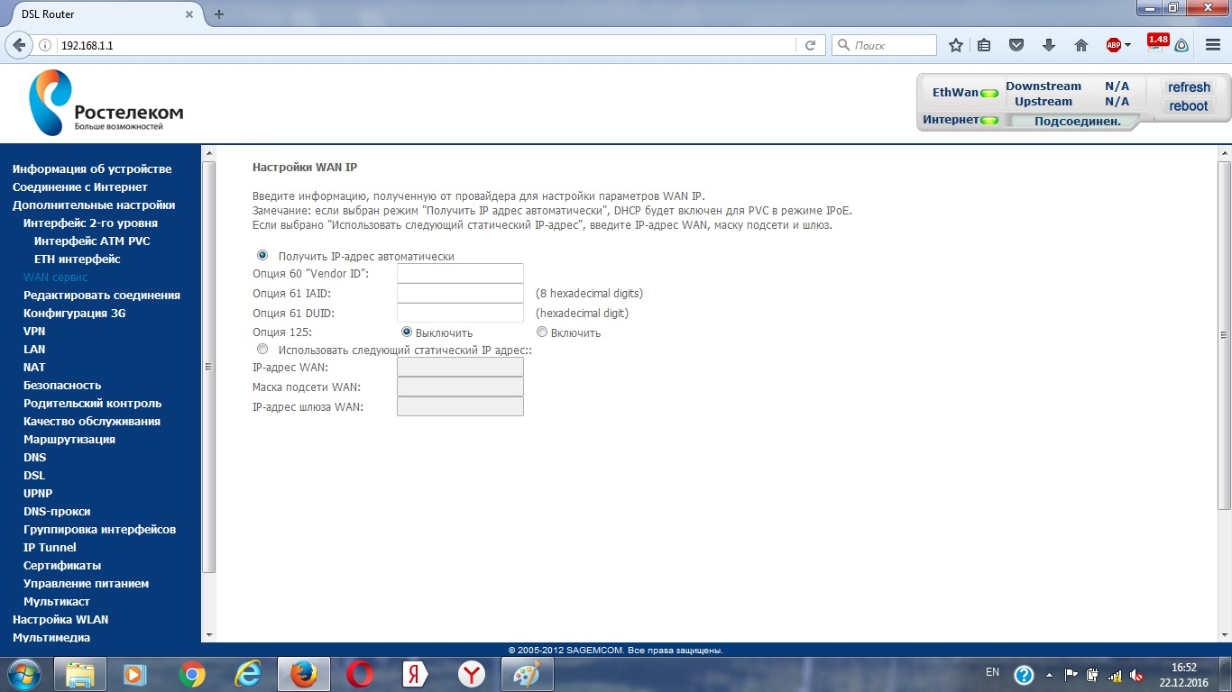

Рис. 15.

16) На данной странице нечего не меняем. Нажимаем «Далее»

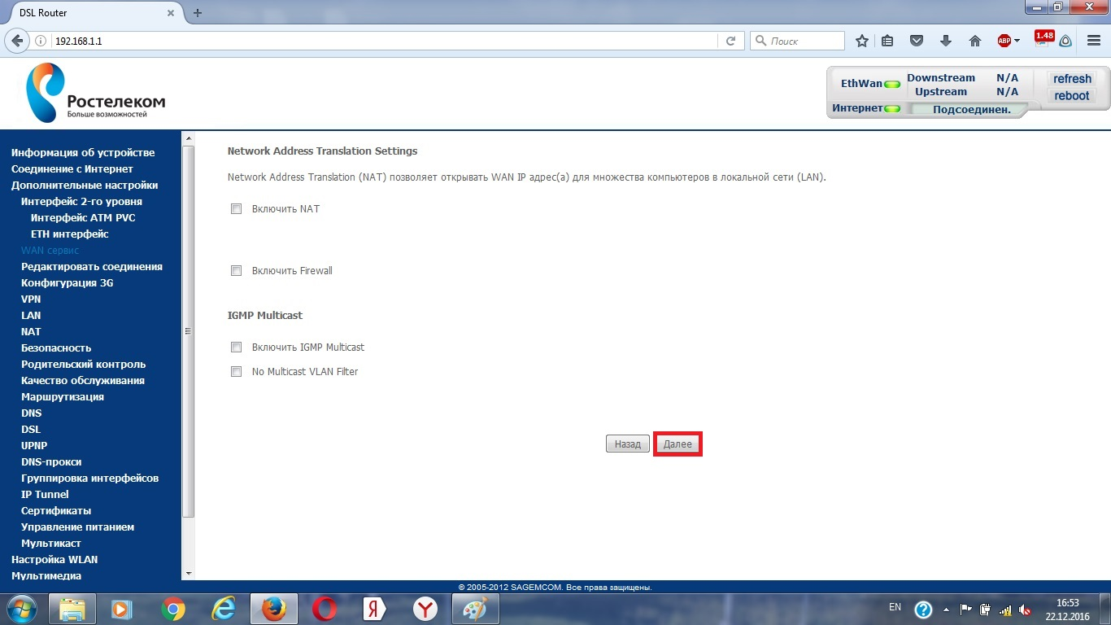

Рис. 16.

17) На данной странице нечего не меняем. Нажимаем «Далее»

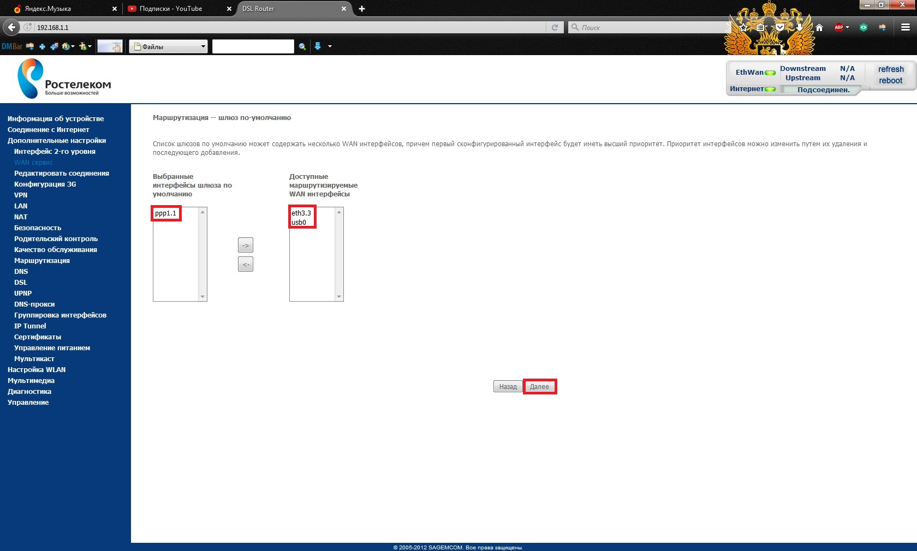

Рис. 17.

18) На данной странице нечего не меняем. Нажимаем «Далее»

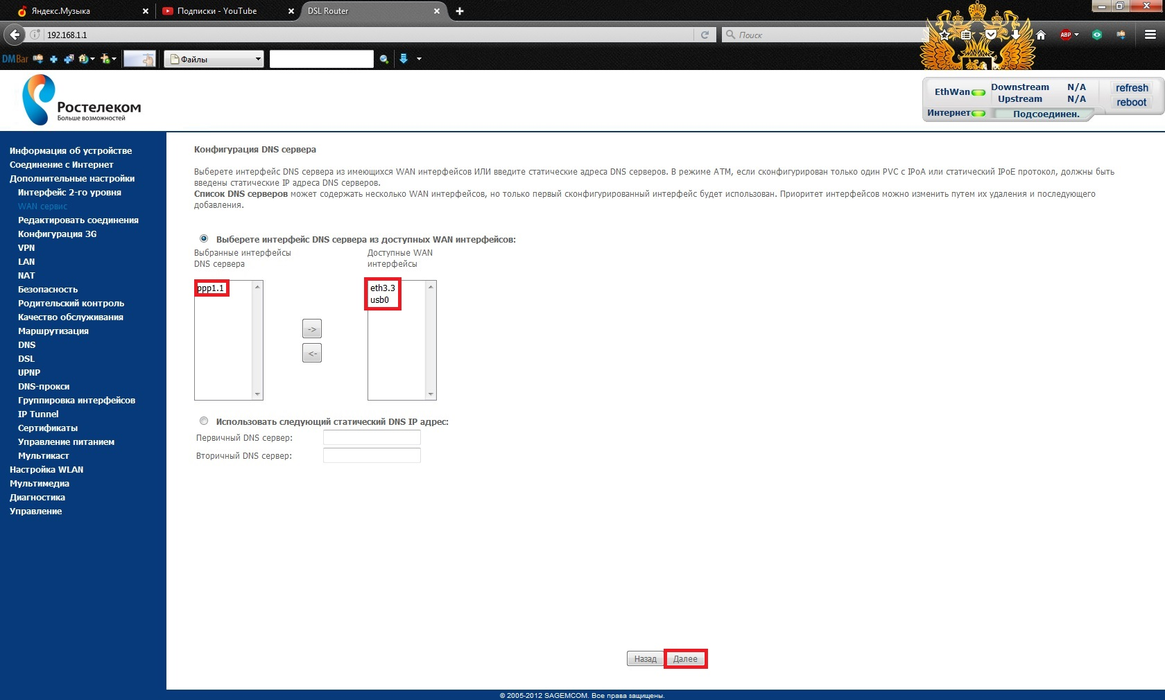

Рис. 18.

19) Проверяем таблицу.

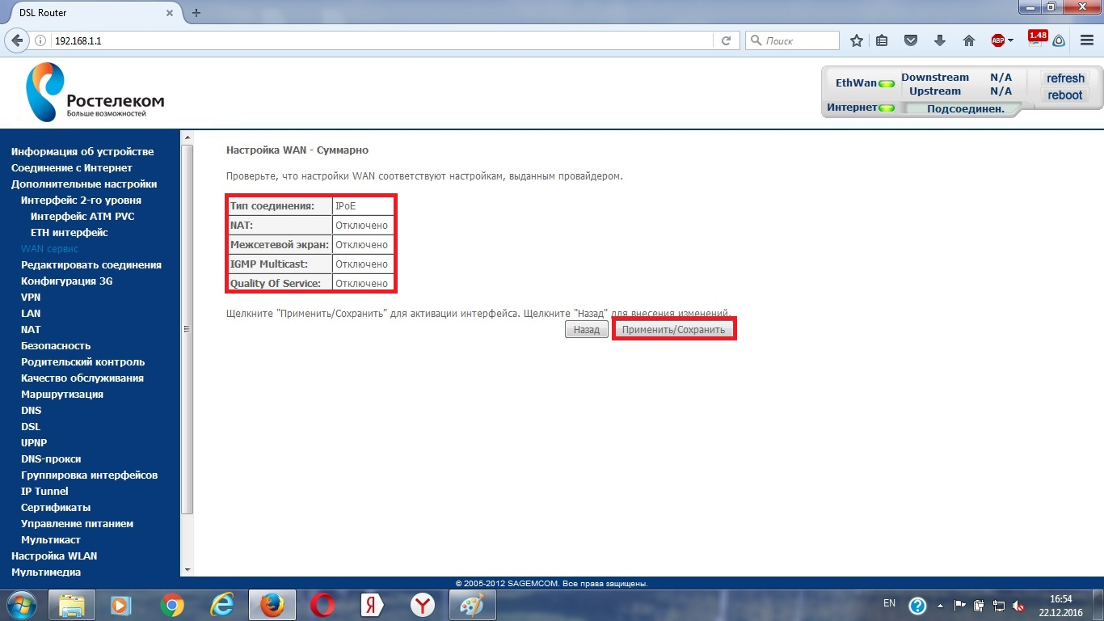

Рис. 19.

20) «Дополнительные настройки» - «Группировка интерфейсов». Нажать «Добавить».

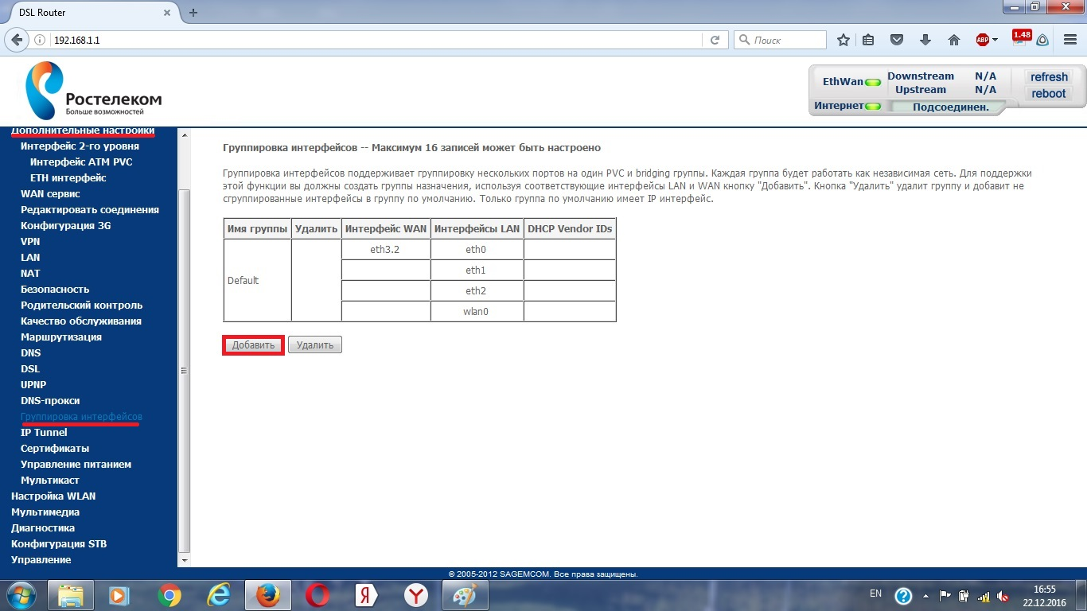

Рис. 20.

21) Имя группы можно указать любое, например, «1». В сгруппированные WAN переносим интерфейс «bridge» (br_eth3/eth3.2). В сгруппированные LAN интерфейсы переносим интерфейс(ы), соответствующий(ие) порту(ам), к которому(ым) подключена(ы) приставка(и) (в данном случае «eth2», он соответствует 3 порту).

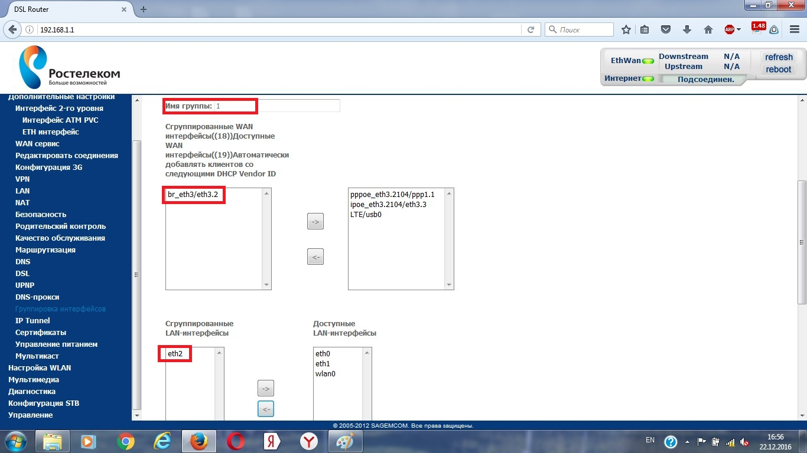

Рис. 21.

22) Таблица с завершёнными настройками группировки интерфейсов будет выглядеть как на рисунке 22.

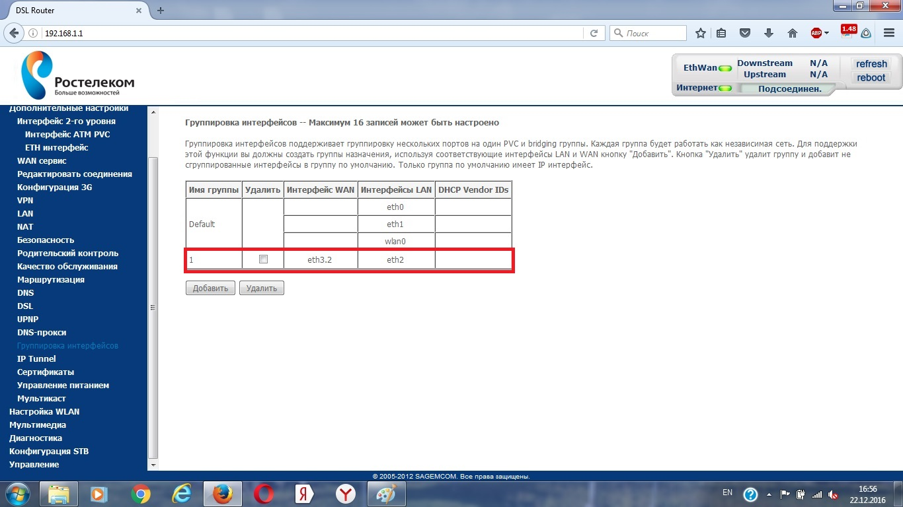

Рис. 22.

23) «Управление» - «Перезагрузка». После настроек необходимо перезагрузить модем.

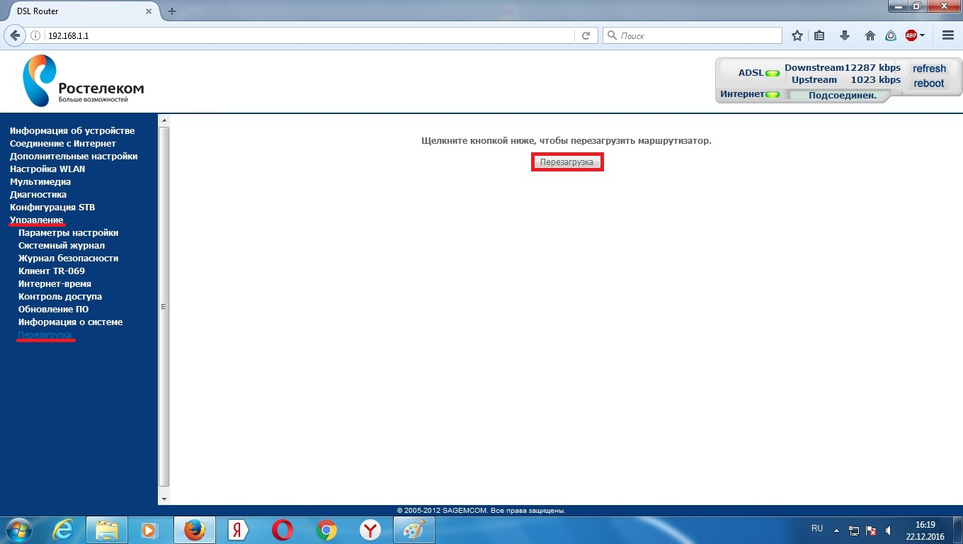

Рис. 23.